**Министерство науки и высшего образования Российской Федерации**

Федеральное государственное бюджетное образовательное учреждение высшего образования

«Владимирский государственный университет

имени Александра Григорьевича и Николая Григорьевича Столетовых» (ВлГУ)

**РАЗРАБОТКА КОМПИЛЯТОРА**

Пояснительная записка

На 18 листах

|  |  |  |
| --- | --- | --- |
| Руководитель |  | к.т.н., доцент кафедры ИЗИ Ю.М.  Монахов |
| Исполнитель |  | студент гр. ИСБ-118 А.А. Королева |

**Владимир 2021**

**Оглавление**

**Аннотация** 3

**1 ПРОЕКТИРОВАНИЕ КОМПИЛЯТОРА** 4

1.1 Основные требования 4

1.2 Лексический анализатор 5

1.3 Синтаксический анализатор 6

1.4 Построение генератора объектного кода 9

**2 ПРОВЕРКА НА СООТВЕТСТВИЕ ОСНОВНЫМ ТРЕБОВАНИЯМ** 11

# **Аннотация**

В данном программном документе приведён текст компилятора подмножества процедурно-ориентированного языка. Компилятор реализован на языке Java с использованием библиотек Antlr и ASM. Основная функция компилятора – проверка принадлежности исходной цепочки входному языку и генерация выходной цепочки символов виде байт-кода для виртуальной машины JVM (Java Virtual Machine).

Разработка компилятора подмножества процедурного языка в ассемблер состоит из следующих стадий:

* построение лексического анализатора;
* построение синтаксического анализатора;
* построение генератора байт-кода.

# **1 ПРОЕКТИРОВАНИЕ КОМПИЛЯТОРА**

## Основные требования

Разработка будет производиться в соответствии со следующими требованиями:

* Требования к входному языку:

1. Должны присутствовать операторные скобки;
2. Должна игнорироваться индентация программы;
3. Должны поддерживаться комментарии любой длины;
4. Входная программа должна представлять собой единый модуль, но поддерживать вызов функций.

* Требования к операторам:

1. Оператор присваивания;
2. Арифметические операторы;
3. Логические операторы (И, ИЛИ, НЕ);
4. Условный оператор (ЕСЛИ);
5. Оператор цикла (while);
6. Базовый вывод (строковый литерал, переменная);
7. Типы (целочисленный, вещественный).

## Лексический анализатор

Лексический анализатор является первой фазой компилятора. Он преобразует входной поток символов в поток токенов.

Грамматика языка реализована с использованием библиотеки Antlr4. Грамматика языка включает в себя элементы из популярных языков, таких как C, С++, Java и др.

Список зарезервированных слов:

* int
* float
* char
* bool
* true
* false
* print
* if
* else
* while
* break
* continue
* const
* and
* or

А также прочие символы наподобие *“{}”,“=”,“>”* и т.д.

## Синтаксический анализатор

Второй стадией компилятора является синтаксический анализ. На вход синтаксическому анализатору подаётся набор токенов из лексического анализатора. На основе грамматики языка строится дерево разбора грамматики.

Все взаимодействия во время построения дерева разбора обрабатываются через класс Parser, который возвращает классы модуля AST при совпадении правила из КС-грамматики языка.

КС-грамматика языка представлена ниже.

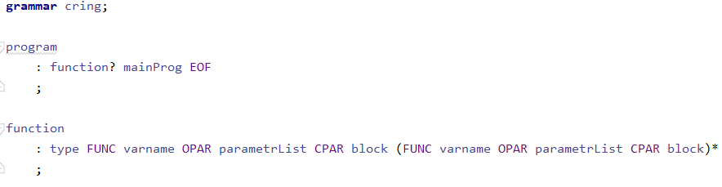

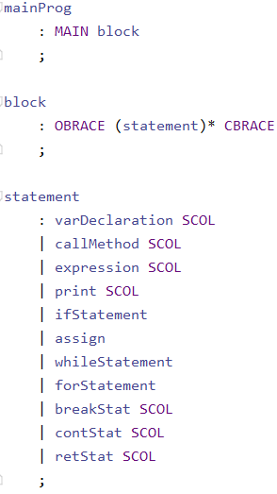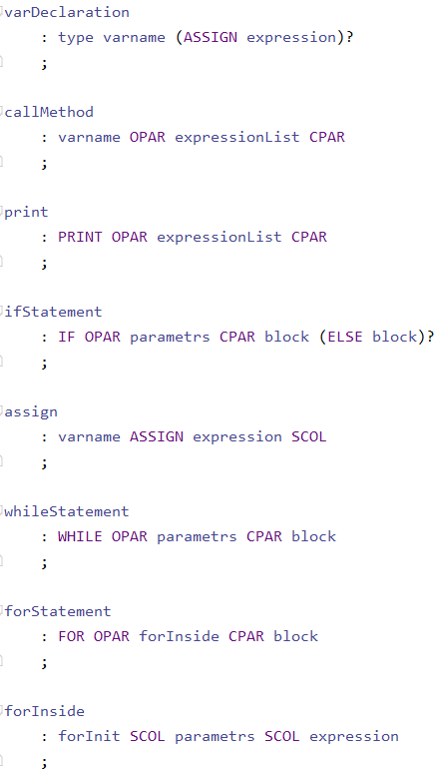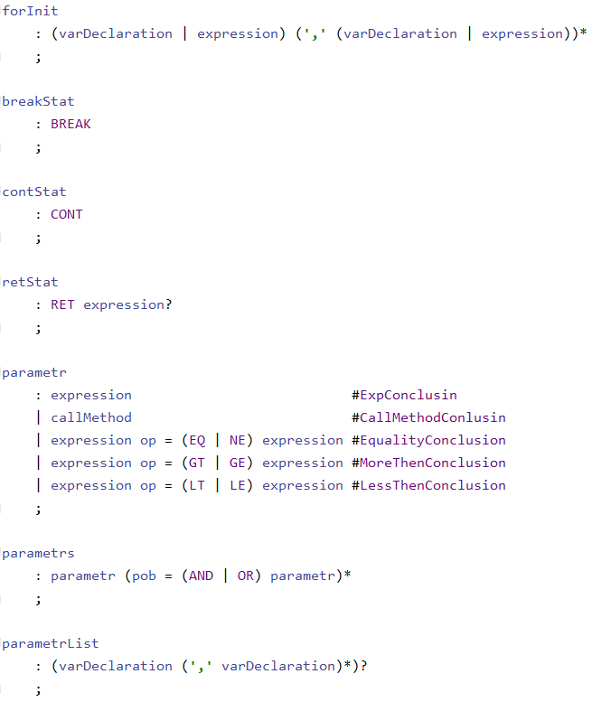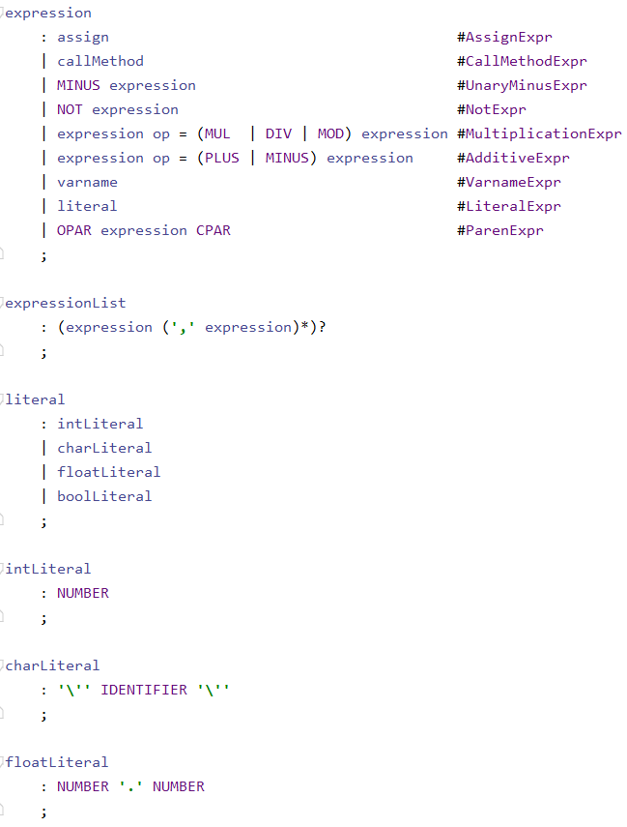

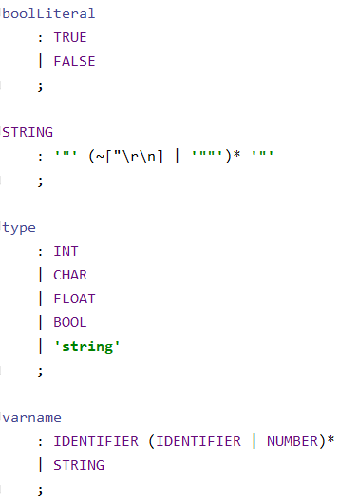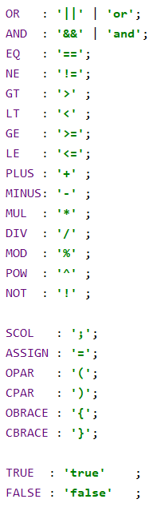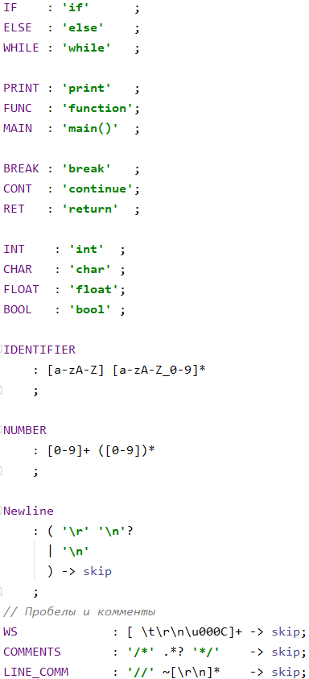

Правила использования грамматики представлены ниже.

**Присвоение**

Блок присвоения представляется следующими правилами КС-грамматики:

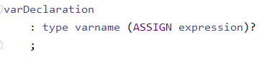

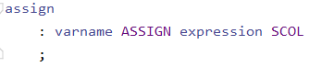

Если переменная не определена в программа (т.е. ее нет в таблице символов), то указывается тип переменной (поддерживаются 2 типа: *int* – целочисленное и *float* – с плавающей точкой), имя и выражение, которое следует присвоить переменной.

Если переменная уже определена в программе (есть в таблице символов), то тип повторно не указывается, необходимо указать имя переменной и выражение, которое ей присваивается.

Пример:

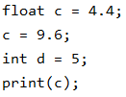

**Ветвление**

Блок ветвления определяется следующим правилом КС-грамматики:

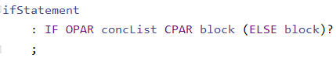

Блок обязательно содержит ключевое слово *if*, условие ветвления в скобках и тело в фигурных скобках. Опционально блок может содержать ветку *else*, которая выполняется в случае, если условие ветвления ложно.

Пример:

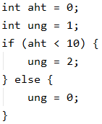

**Циклы**

Блок цикла определяется следующим правилом КС-грамматики:

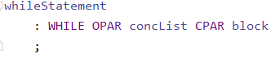

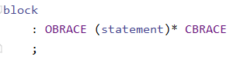

Аналогично блоку ветвления, блок цикла содержит ключевое слово *while*, условие цикла в скобках и тело цикла в фигурных скобках.

Тело цикла будет выполняться до тех пор, пока условие цикла истинно.

Кроме того, для данного блока имеются 2 специфичных оператора: *break* и *continue*. Оператор *break* позволяет досрочно выйти из тела цикла и продолжить выполнение команд, идущих за ним, а оператор *continue* позволяет прервать текущую итерацию и начать выполнение тела цикла заново.

Пример:

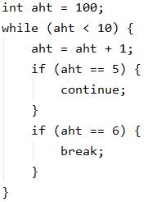

**Стандартный вывод**

Встроенная функция *print(a)* позволяет выводить на стандартный вывод выражение *a.*

Пример:

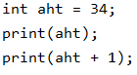

## Построение генератора объектного кода

Генерация объектного кода выполняется объектами модуля AST, каждый из которых имеет метод генерации байт-кода (*class*).

Независимо от исходного кода в целевой код на языке jvm определяется функция стандартного вывода.

В модуле ASTопределены классы вершин синтаксического дерева. При синтаксическом анализе эти вершины добавляются к корневой вершине *main*.

Пример дерева разбора для программы:



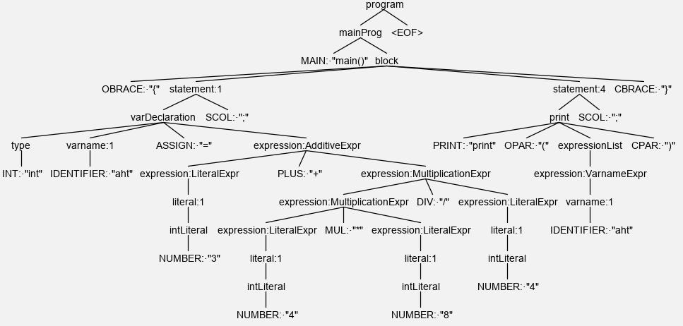

# **ПРОВЕРКА НА СООТВЕТСТВИЕ ОСНОВНЫМ ТРЕБОВАНИЯМ**

При проектировании компилятора к основному языку были установлены следующие минимальные требования: наличие операторных скобок, игнорирование пробелов и индентации программы, поддержка многострочных комментариев и вызова функций. Наличие операторов присваивания, условных, цикла, арифметических, логических. Должны присутствовать два типа данных – целочисленный и вещественный.

Далее приведено тестирование компилятора.

Проверка на игнорирование пробелов и индентацию:

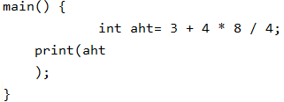

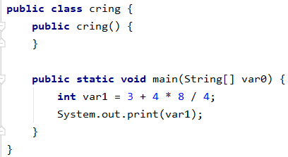

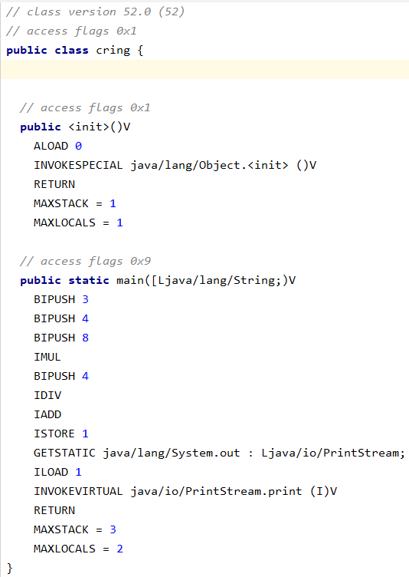

Проверка многострочных комментариев

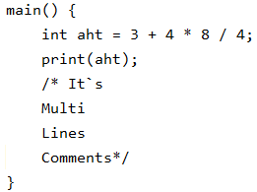

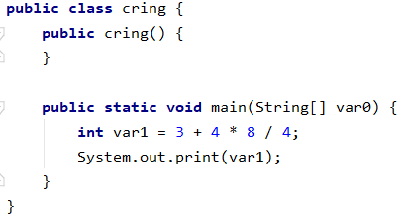

Проверка оператора присваивания:

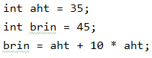

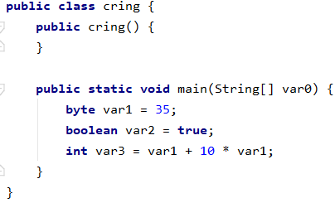

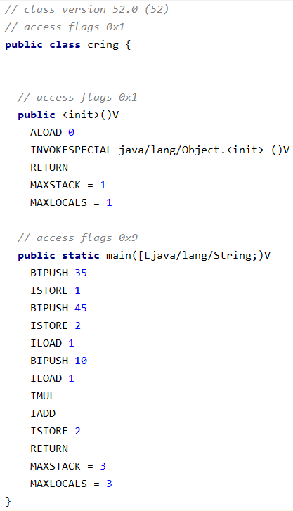

Проверка условного оператора:

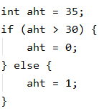

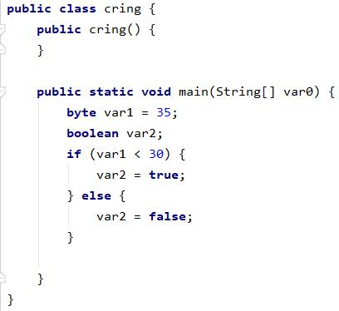

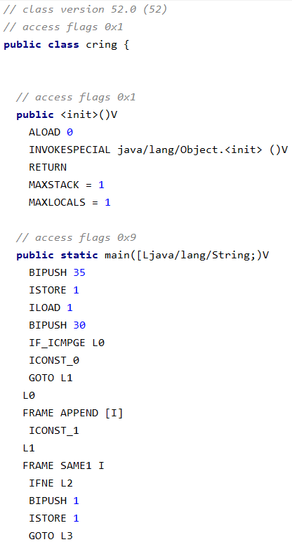

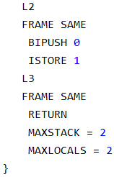

Проверка оператора цикла:

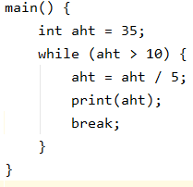

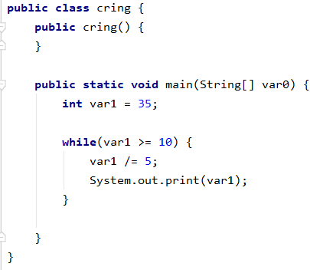

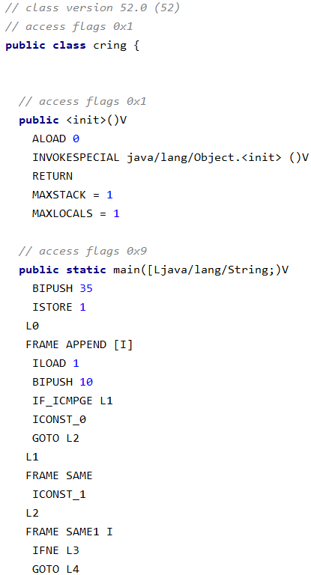

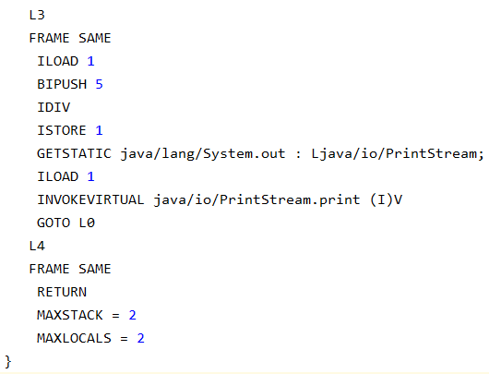

Проверка арифметики:



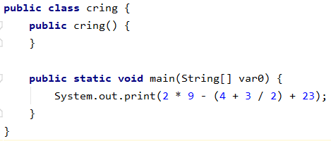

Проверка типов данных:



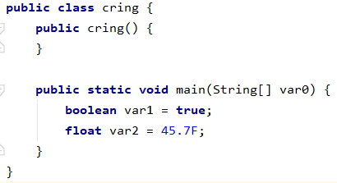

Реквизиты к курсовой работе:

<https://github.com/Allelua23/CompilerCring>